Берілген оң бағыттағы тізбектің токтарын есептеңіз. Е₁=72 В, Е₂=48 В, R₁=3 Ом, R₂=4 Ом, R₃=12 Ом екені белгілі.
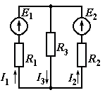

#
R_{a}=2 Ом, R_{b}=4 Ом, R_{c}=4 Ом берілген, R_{ab} R_{bc} R_{ca} кедергілерін есептеңіз.
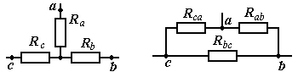

#
R_{ab}=2 Ом, R_{bc}=3 Ом, R_{ca}=5 Ом екені белгілі, R_{a} , R_{в} , R_{с} кедергілерін есептеңіз.
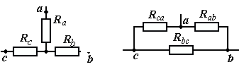

#
R₁=3 Ом екені белгілі, ал амперметрлер көрсетілімі А = 25А, А₂ = 5А, схеманың түйіндеріндегі кернеу U = 60В. R₁ , R₂ кедергілерін анықтаңыз.

5А
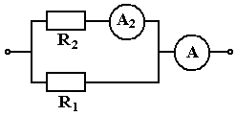

#
Тізбекке 12 параллель қосылған резистордын эквиваленті өткізгіштілігін және эквиваленті кедергісін анықтаңдар, егер әрқайсысының кедергісі 1 кОм.
#
Тізбектегі 10 тізбектей жалғанған резисторлардың эквивалент кедергісі және эквиваленті ткізгішілігі неге тең, егер әрбірінің кедергісі 100 Ом-ға үлкен(көп) алдынғысынан, ал біріншінің кедергісі 1кОм ?
#
Өткізгіштіктері 0,02; 0,03; 0,01; 0,04 См төрт резистордан тұратын тұрақты ток тізбегі берілген. Олардың параллель жалғанған жағдайдағы эквивалентті кедергілерін және эквиваленті өткізгіштілігін анықтаңдар
#
Өткізгіштіктері 0,02; 0,03; 0,01; 0,04 См төрт резистордан тұратын тұрақты ток тізбегі берілген.Олардың тізбектей жалғанған жағдайдағы эквивалентті кедергілерін және эквиваленті өткізгіштілігін анықтаңдар
#
Берілгены схемадағы эквиваленттілік кедергі және эквивалентік өткізгіштік неге тең.
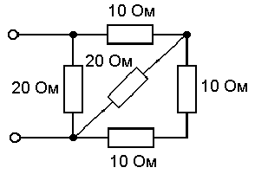
#
Тізбекке жүктеме түсудің екі мәні бойынша R_{Н}= R_{Н1}, R_{Н}=R_{Н2} ток және кернеу өлшенген. Бірінші рет өлшегенде амперметр 5 А, вольтметр - 48 В көрсетті, ал екіншіде –10А және 46 В. Қоректену көзі ЭҚК – ін ішкі кедергісін табыңыз.
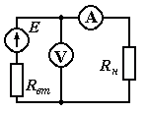
#
Тізбекке жүктеме түсудің екі мәні бойынша R_{Н}= R_{Н1}, R_{Н}=R_{Н2} ток және кернеу өлшенген. Бірінші рет өлшегенде амперметр 5 А, вольтметр - 48 В көрсетті, ал екіншіде –10А және 46 В. Жүктеменің R_{Н1} кедергісің анықтаңыз.
#
Берілген сұлбаның ас аймағындағы кедергі және өткізгіштік неге тең болады, егер R₁=2 Ом, R₂=4 Ом, R₃=6 Ом.
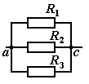
#
Екі резистор кедергілері 19,5 және 30 Ом , кернеуі тұрақты көздің ЭҚК-і 100В және ішкі кедергісі 0,5 Ом-ға тізбектей жалғанған(қосылған) . Тізбектегі токты анықтаңыз
#
Барлық тізбектегі ток 80 мА., екі параллель жалғанған кедергілері 210 және 70 Ом резистордан тұрады. Әрбір резистордың тогын анықтау керек.
#
Тізбек, екі параллель жалғанған резистордан әрбірінің кедергілері 10 Ом-нан тұрады. Резистордың біреуі 1А ток өткізеді. Екінші резистордағы тізбек үзілгенде ток қандай шамаға ие болады, егер ішкі кедергі көзі 1 Ом-ға тең болса?
#
Әрбіреуінің номиналды қуаты 100 Вт бес шам 220 В кернеулікке параллель қосылған.Осы тұтынушылар тобын қоректендіретін сымдағы ток неге тең?
#
Амперметрдің көрсетілімін анықта, егер R_{н} = 4 Ом , R_{вт} = 1 Ом, Е=10 В.

#
Е=15В, R_{н} = 10 Ом, r_{вт} =5 Ом, амперметрдің көрсетуін анықта.

#
Амперметр R=0,1 Ом кедергісімен шунтталған, оның көрсеткіші 0,1 А. Амперметрдің кедергісі 0,2 Ом. R арқылы өтетін ток нешеге тең?
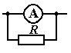

#
Амперметр R=0,1 Ом кедергісімен шунтталған, оның көрсетілімі 0,1 А тең. Амперметрдің кедергісі 0,2 Ом. Тармақталмаған бөліктегі ток неге тең?

#
Тізбекте амперметрдің көрсетілуі 4 А, вольтметрдікі - 60 В . Тізбектің ішкі кедергісі 1 Ом. Жүктеменің қуатын және ПӘК-тің анықтаныз.

#
Тізбекке жүктеме түсудің екі мәні бойынша R_{Н}= R_{Н1}, R_{Н}=R_{Н2} ток және кернеу өлшенген. Бірінші рет өлшегенде амперметр 5 А, вольтметр - 48 В көрсетті, ал екіншіде –10А және 46 В. Қоректену көзі Е-нің ЭҚК – ін табыңыз.

#
Синусоидалды кернеудің лездік, амплитудалық, әрекеттік мәнін анықтаныз 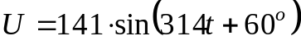В
#
Екі параллель тармақтары бар тізбектің параметрлері берілген: R₁=10 Ом, R₂=8Ом, X_{C} =6 Ом. Қоректену кернеуі 127В. Өткізгіштіктерін G(активті), Y (толық), В (реактивті) анықтаныз.
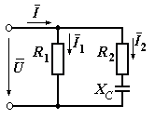

#
Электр тізбегітің комплексті түрде толық кедергісін және толық өткізгіштігін анықтаңыз.
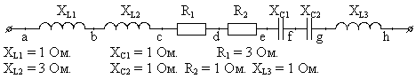

#
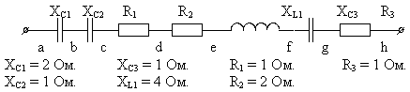
Электр тізбегітің комплексті түрде толық кедергісін және толық өткізгіштігін анықтаңыз.

#
Ток i=14,1⋅sin(ωt+30°), А және кернеу u=141⋅sin(ωt–60°), В берілген. Активті және реактивті, толық қуаттарды анықтаныз
#
Сызықтық кернеуі 380 В үшфазалы тізбекке , параметрлері R=10 Ом, X_{L}=10 Ом,
X_{C}=10 Ом үшфазалы қабылдағыш қосылған. Қабылдағыштың толық, активті және реактивті қуаттарын анықтаңыз.

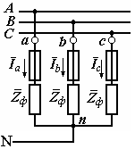

#
Үш сымды үш фазалы 380в кернеуіне үш фазалы R=10 Ом , X_{L}=10 Ом, X_{C}=10 Ом кедергілері бар қабылдағыш қосылған. Фазалық кернеулерін, фазалық және сызықты токтарын анықтаңдар
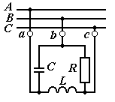
#
Үш сымды үш фазалы 380в кернеуіне үш фазалы R=10 Ом , X_{L}=8 Ом, X_{C}=10 Ом кедергілері бар қабылдағыш қосылған. Тізбектің толық, активті және реактивті қуаттарын анықтаңдар

